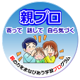

年 月 日（ ）
教材番号
18

「親子で登る自立の坂道」期（子育て後期）
「子が親離れしていく」編
（小学４～６年生の親を対象としたプログラム）その3

小学校も高学年になると，友だちとの行動範囲も広がり，だんだん親と話してくれなくなってきます。また，二次性徴に向かって体と心も大きく変化していきます。
子供が何を考えているのかわからない，と悩んだことはありませんか。子供を取り巻く様々な問題や，親子のコミュニケーションについて，一緒に考えてみましょう。

イラスト：うじな かずひこ
広島県教育委員会

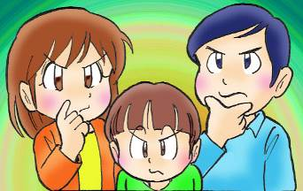


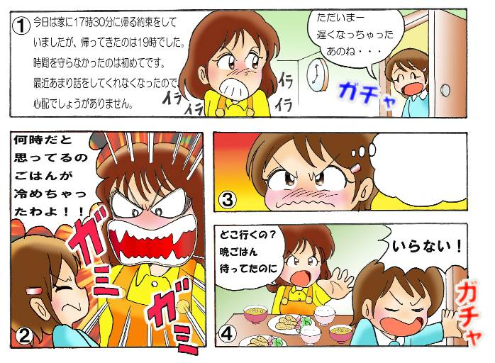

１
① 吹き出しに子供の気持ちを書いてみましょう。

② この親の対応について，どう思いますか。

３
あなたなら，子供が遅く帰ってきた時，どのような対応をしますか。

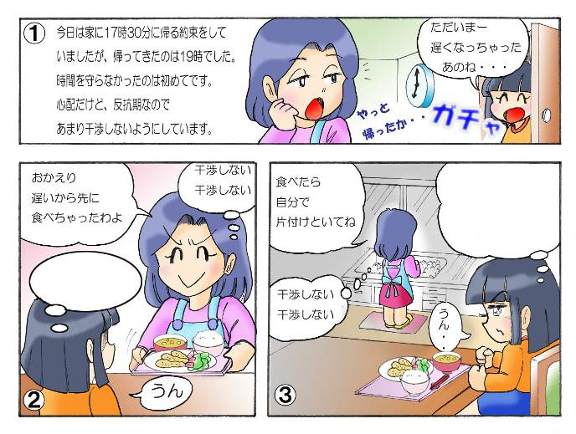

２
① 吹き出しに子供の気持ちを書いてみましょう。

② この親の対応について，どう思いますか。

グループ内で意見を交流しましょう。

４


- これまで，子供のことは何でも知っていると思っていたのに，成長とともに，だんだん親の知らないことが増えていきます。子供は，親の知らないところでいろいろな課題を抱えるようになります。
● 不安だから，親はいろいろ聞きたくなりますが，返ってくる子供の返事は…。
「うるさい！」「しつこい！」「分かってる！」「放っておいて！」「別に…」
● でも，子供にだって聞いてほしい時はあります。今すぐに，聞いてほしい話もある。そんな時に限って，「今忙しいから」とか「後で！」とか言っていませんか？
● 親は，だれもが子供だった経験がありますが，子供はだれひとり親だった経験はありません。どちらかが歩み寄らなければ，コミュニケーションの溝は埋まりません。
● 子供の進む先にある障害物を先回りしてどけたり（過保護），事細かに指示を出したり（過干渉）したい気持ちは分かりますが，ぐっとこらえて，できるだけ子供の力を信頼し，見守り，力づけましょう。あれこれしないで見守ることは，何かをしてやったりするよりずっと難しく愛情がいることです。
● 自分の思いや考えを押し付けるのではなく，「あなたは，どう思う？」と，まずは子供の言
い分をじっくり聞き，子供の気もちをしっかり受け止めてから，「自分はこう思うんだ」と，一緒に考え，一緒に学んでいく姿勢を持つことが大切でしょう。


自分の中で，分かったこと，考えが変わったことがあれば，書いてみましょう。

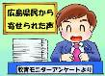
県民の皆さんの声（広島県教育モニターアンケートより）

◆子供と本気で向き合うことができれば，大抵のことはうまくいくと思います。

◆子供を一人の人間として尊重し，信頼したときから子供との関係が変わった
ように思います。子供に素直に「ありがとう」「ごめん」と言うことができるようになりました。すると，子供も親を信頼し，尊敬の念を示してくれるようになったと思います。

◆子供がチャンレジする前からいろいろ口を出してしまっていたので，今はできるだけ失敗して
もよいから見守るようにしています。

お問合せ：〒730-0052 広島市中区千田町三丁目7-47 広島県立生涯学習センター
TEL：082-248-8848 FAX：082-248-8840 E-mail：sgcshinkou@pref.hiroshima.lg.jp

